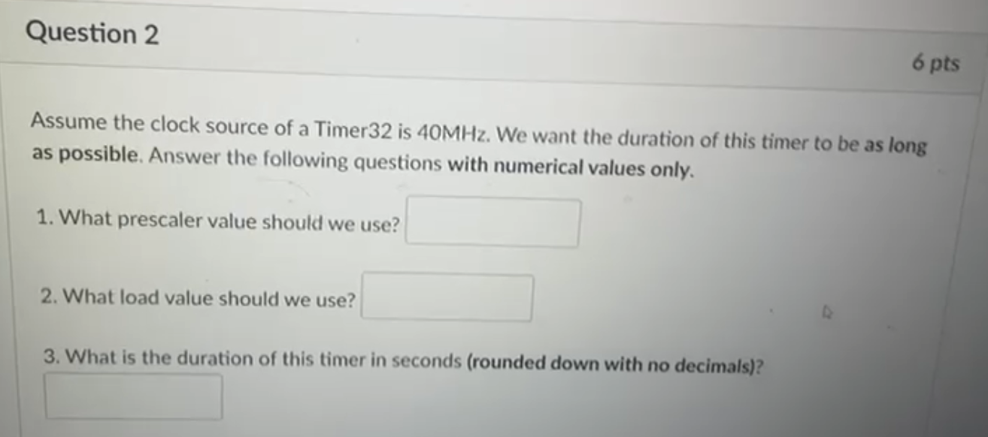
Q2: 256, 2^32 – 1, 27487
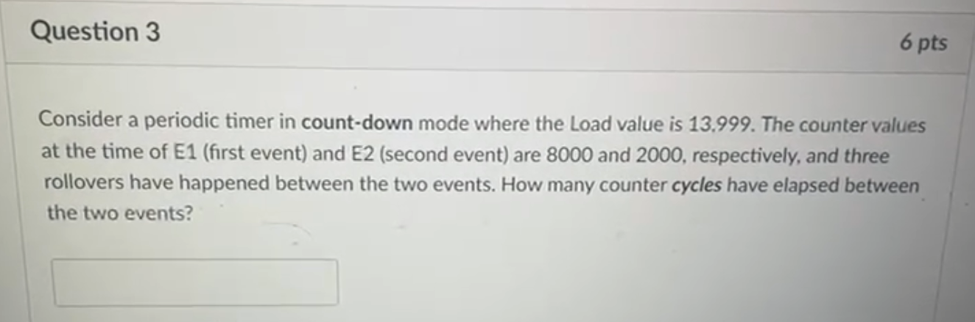
48000
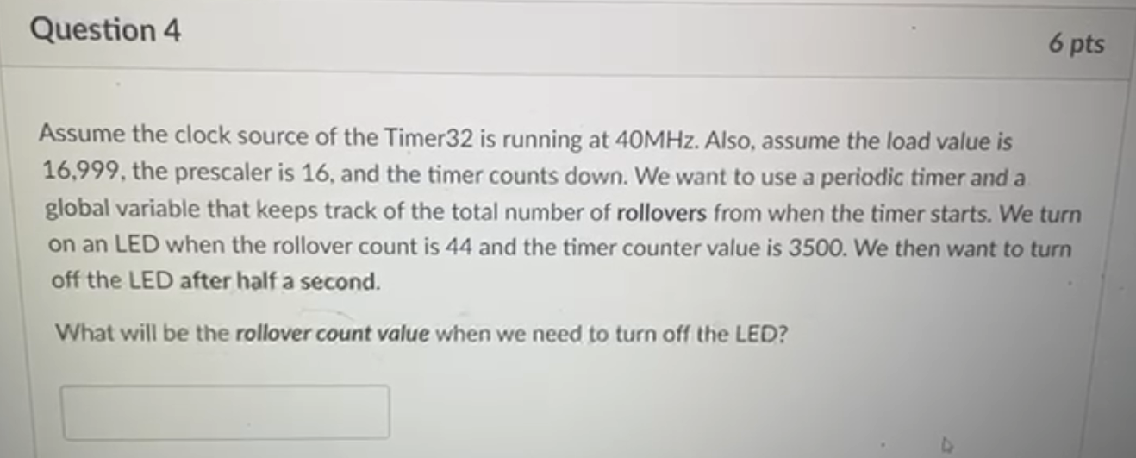
118
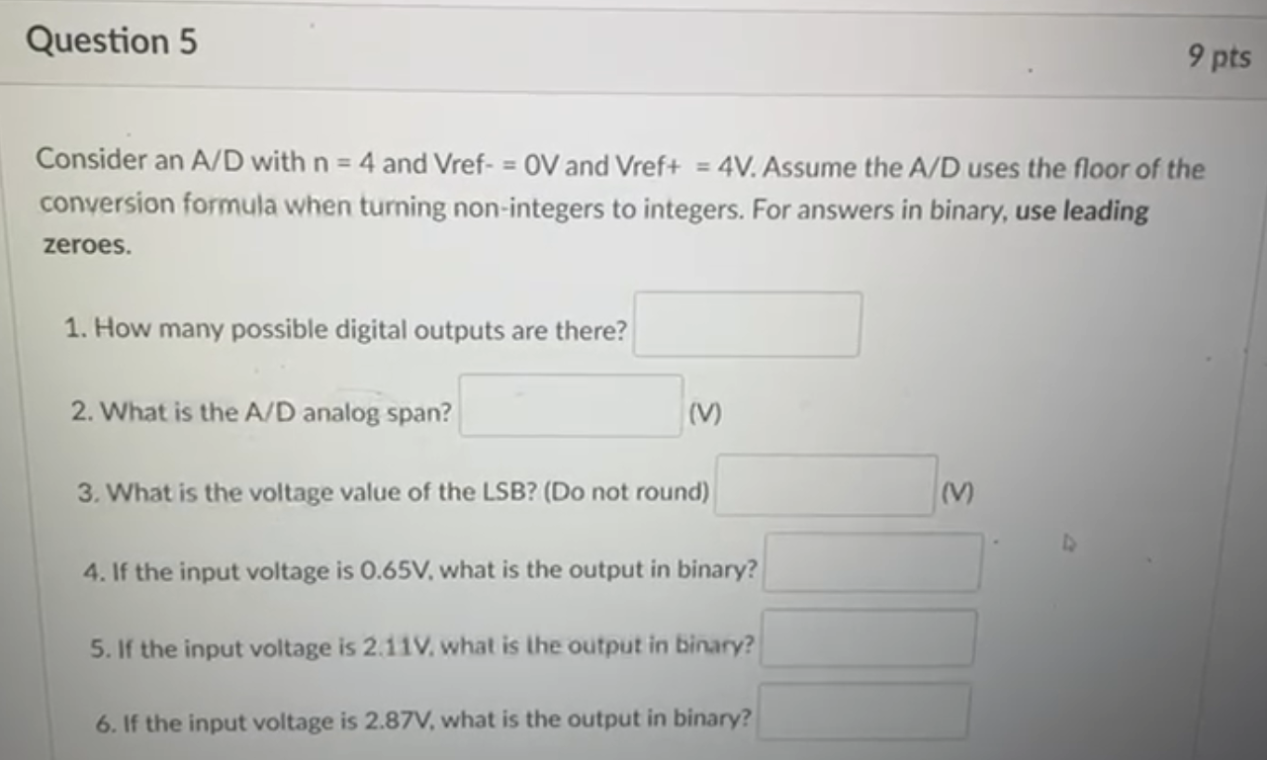
16, 4, 0.25, 0010, 1000, 1011
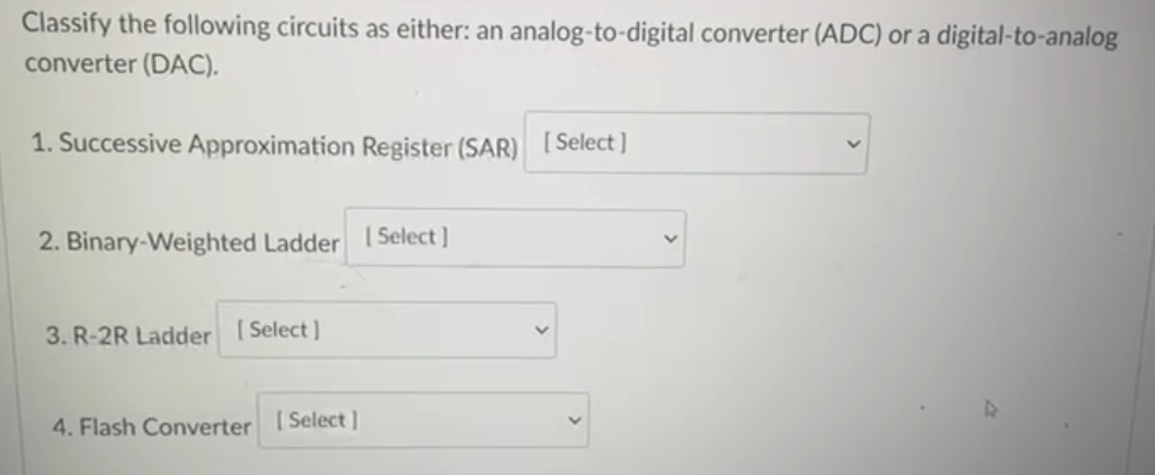
ADC, DAC, DAC, ADC
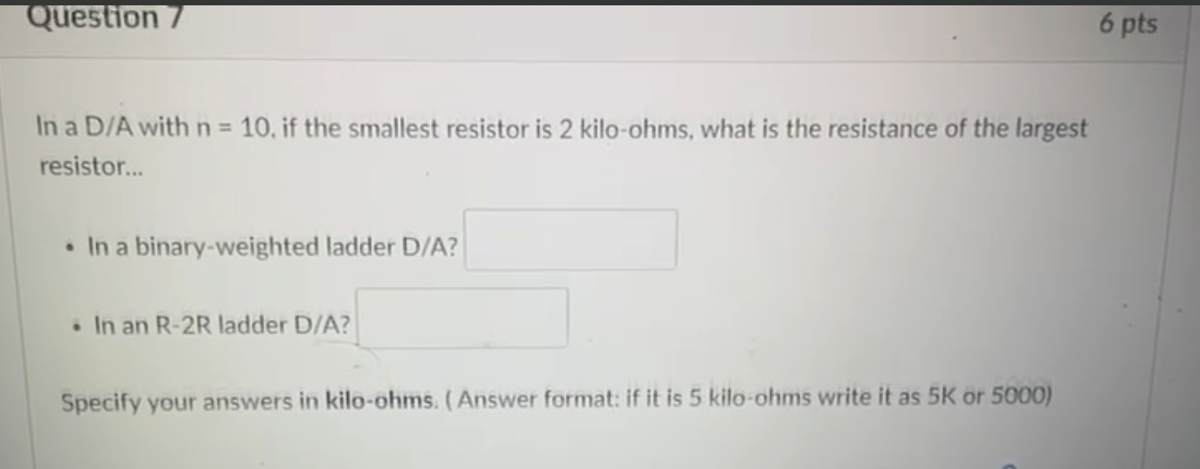
Q7: 1024K, 4K
Q8: T, F, F, F, T
Q9: 161918 Hz or 161 KHz
Q10: 2800
Q13: Left, Right, Left, Right, Right
Q14: 8
Q15: 1.25 V
Q16: 2, 6, 0, 3
Q17: 20480
Q18: 200, 40
200, 60
Q19: 2, 54544, 50

